TIÊU CHUẨN VIỆT NAM
TCVN 7548 : 2005
ISO 13200 : 1995
CẦN TRỤC - KÝ HIỆU AN TOÀN VÀ HÌNH ẢNH NGUY HIỂM - NGUYÊN TẮC CHUNG
Cranes - Safety signs and hazard pictorials - General principles
Lời nói đầu
TCVN 7548 : 2005 hoàn toàn tương đương ISO 13200 : 1995.
TCVN 7548 : 2005 do Ban kỹ thuật tiêu chuẩn TCVN/TC 96 Cần cẩu biên soạn, Tổng cục Tiêu chuẩn Đo lường Chất lượng đề nghị, Bộ Khoa học và Công nghệ ban hành.

CẦN TRỤC - KÝ HIỆU AN TOÀN VÀ HÌNH ẢNH NGUY HIỂM - NGUYÊN TẮC CHUNG
Cranes - Safety signs and hazard pictorials - General principles
1. Phạm vi áp dụng
Tiêu chuẩn này qui định các nguyên tắc chung cho việc thiết kế và áp dụng các ký hiệu an toàn và các hình ảnh nguy hiểm được gắn cố định thường xuyên trên cần trục như đã định nghĩa trong ISO 4306-1. Tiêu chuẩn này đưa ra các đối tượng của ký hiệu an toàn, mô tả các mẫu ký hiệu an toàn cơ bản, qui định màu sắc cho các ký hiệu an toàn và đưa ra hướng dẫn về sự phát triển các bảng ký hiệu an toàn khác nhau.
2. Tài liệu viện dẫn
ISO 4306-1 : 1990, Cranes - Vocabulary - Part 1: General (Cần trục - Từ vựng - Phần 1: Yêu cầu chung).
3. Đối tượng của ký hiệu an toàn
3.1. Mục tiêu của ký hiệu an toàn là:
- báo động cho con người về mối nguy hiểm hiện có hoặc tiềm ẩn;
- nhận dạng mối nguy hiểm;
- mô tả tính chất của mối nguy hiểm;
- giải thích các hậu quả của thương tích tiềm ẩn do mối nguy hiểm gây ra;
- hướng dẫn con người cách phòng tránh các sự cố nguy hiểm.
3.2. Để đạt được các mục tiêu này, ký hiệu an toàn cần được phân biệt rõ trên thiết bị, được đặt ở vị trí dễ nhìn, được bảo vệ để không bị hư hỏng, bị xóa và có tuổi thọ hợp lý.
3.3. Các ký hiệu an toàn và hình ảnh nguy hiểm có thể được bố trí trên máy hoặc trong các sách hướng dẫn bảo dưỡng, vận hành. Các ký hiệu an toàn và hình ảnh nguy hiểm đặt trên máy phải được bố trí gần vị trí nguy hiểm hoặc khu vực điều khiển để phòng ngừa nguy hiểm.
3.4. Phải tránh việc sử dụng quá nhiều các ký hiệu an toàn và các hình ảnh nguy hiểm trên máy, bởi việc sử dụng quá nhiều có thể làm giảm đi hiệu lực của chúng.
CHÚ THÍCH: - Kinh nghiệm chỉ ra rằng hiệu lực của các ký hiệu an toàn và các hình ảnh nguy hiểm sẽ giảm đi khi số lượng của chúng gần bằng 7.
3.5. Các ký hiệu an toàn và hình ảnh nguy hiểm có thể được sử dụng trong các sách hướng dẫn vận hành và bảo dưỡng cho các khu vực gay cấn cần có sự chú ý đặc biệt. Việc sử dụng các ký hiệu an toàn và hình ảnh nguy hiểm trong các sách hướng dẫn không cần phải theo yêu cầu của 3.4
4. Mẫu cho các ký hiệu an toàn
4.1. Một ký hiệu an toàn gồm có một đường viền bao quanh hai hoặc nhiều bảng hình chữ nhật nhằm truyền đạt các thông tin về các nguy hiểm gắn liền với hoạt động của một sản phẩm.
4.2. Có bốn mẫu tiêu chuẩn cho các ký hiệu an toàn:
- dấu hiệu an toàn hai phần: phần tín hiệu, phần thông báo (xem 4.4);
- dấu hiệu an toàn ba phần: phần tín hiệu, phần hình ảnh, phần thông báo (xem 4.5);
- dấu hiệu an toàn hai phần: phần hình ảnh, phần thông báo (xem 4.6);
- dấu hiệu an toàn hai phần: hai phần hình ảnh (xem 4.7).
4.3. Thường ưu tiên sử dụng mẫu ký hiệu an toàn có cấu hình thẳng đứng, mặc dù cấu hình nằm ngang cũng được chấp nhận. Việc lựa chọn cuối cùng mẫu ký hiệu an toàn về cấu hình của nó cần được xác định từ phương án nào được đánh giá là thông báo thông tin có hiệu quả nhất, vào vùng địa lý và ngôn ngữ mà sản phẩm sẽ được quảng cáo để bán, vào các yêu cầu về luật pháp và không gian giành cho ký hiệu an toàn.
4.4. Ký hiệu an toàn hai phần: phần tín hiệu, phần thông báo. Xem Hình 1. Phần tín hiệu có biểu tượng báo động về an toàn và một trong ba từ tín hiệu [Chú ý (caution), cảnh báo (warning), nguy hiểm (danger)]. Phần thông báo bằng lời mô tả mối nguy hiểm, giải thích hậu quả cho việc tiếp xúc với nguy hiểm và hướng dẫn phòng tránh mối nguy hiểm.
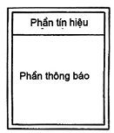
Hình 1 – Bảng ký hiệu an toàn hai phần: phần tín hiệu, phần thông báo
4.5. Ký hiệu an toàn ba phần: phần tín hiệu, phần hình ảnh, phần thông báo. Xem Hình 2. Phần tín hiệu có biểu tượng báo động về an toàn và một trong ba từ tín hiệu. Phần hình ảnh chứa hình ảnh mô tả mối nguy hiểm hoặc, trong một số trường hợp là hình ảnh mô tả mối nguy hiểm kết hợp với hình ảnh phòng tránh nguy hiểm. Phần thông báo bằng lời mô tả mối nguy hiểm, giải thích hậu quả của việc tiếp xúc với nguy hiểm và hướng dẫn phòng tránh mối nguy hiểm.
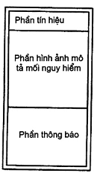
Cấu hình thẳng đứng
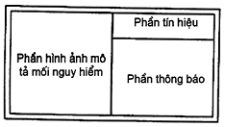
Cấu hình nằm ngang
Hình 2 – Bảng ký hiệu an toàn ba phần: phần tín hiệu, phần hình ảnh, phần thông báo
4.6. Bảng ký hiệu an toàn hai phần: phần hình ảnh, phần thông báo. Xem Hình 3. Phần hình ảnh có hình ảnh mô tả mối nguy hiểm được bao ngoài bởi tam giác báo động an toàn hoặc chỉ có biểu tượng báo động an toàn. Phần thông báo bằng lời mô tả mối nguy hiểm, giải thích hậu quả của việc tiếp xúc với nguy hiểm và hướng dẫn phòng tránh mối nguy hiểm.
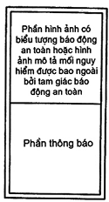
Cấu hình thẳng đứng
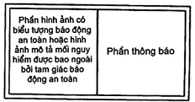
Cấu hình nằm ngang
Hình 3- Bảng ký hiệu an toàn hai phần: phần hình ảnh, phần thông báo
4.7. Bảng ký hiệu an toàn hai phần: hai phần hình ảnh. Xem Hình 4. Phần hình ảnh thứ nhất là phần hình ảnh mô tả mối nguy hiểm chứa hình ảnh mô tả mối nguy hiểm được bao ngoài bởi tam giác báo động an toàn hoặc chỉ có biểu tượng báo động an toàn. Phần hình ảnh thứ hai là phần hình ảnh phòng tránh mối nguy hiểm và chứa hình ảnh phòng tránh mối nguy hiểm.
4.8. Các biến thể của các tiêu chuẩn này có thể thích hợp cho một số tình huống.
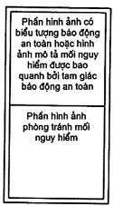
Cấu hình thẳng đứng
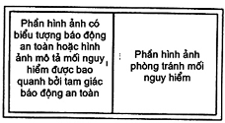
Cấu hình nằm ngang
Hình 4 – Bảng ký hiệu an toàn hai phần: hai phần hình ảnh
5. Biển tín hiệu
5.1. Phần tín hiệu của ký hiệu an toàn chứa biểu tượng báo động an toàn và một trong ba từ tín hiệu an toàn.
5.2. Biểu tượng báo động an toàn dùng cho ký hiệu an toàn chứa một trong các từ tín hiệu phải theo chỉ dẫn trên Hình 5 và phải được sử dụng cho các ký hiệu an toàn chứa một trong ba từ tín hiệu an toàn.

Hình 5 – Biểu tượng báo động an toàn dùng cho ký hiệu an toàn chứa một từ tín hiệu
5.3. Có thể phân loại các ký hiệu an toàn theo tính nghiêm trọng có liên quan của tình huống nguy hiểm bằng việc sử dụng các từ tín hiệu.
5.3.1. Ba từ tín hiệu nguy hiểm (DANGER), cảnh báo (WARNING) và chú ý (CAUTION). Từ tín hiệu báo động cho người quan sát về sự hiện diện và tính nghiêm trọng có liên quan của mối nguy hiểm.
5.3.2. Ba từ tín hiệu được giành cho các nguy hiểm gây thương tích cho con người. Việc lựa chọn từ tín hiệu dựa trên cơ sở đánh giá khả năng tiếp xúc với nguy hiểm và hậu quả chắc chắn sẽ xảy ra của sự tiếp xúc với nguy hiểm.
- NGUY HIỂM (DANGER). Từ tín hiệu NGUY HIỂM (DANGER) chỉ tình huống nguy hiểm cận kề, nếu không tránh được sẽ dẫn đến chết người hoặc thương tích nghiêm trọng. Ký hiệu an toàn được nhận dạng bằng từ tín hiệu NGUY HIỂM cần được sử dụng và chỉ được sử dụng cho những tình huống biểu thị các mối nguy hiểm nghiêm trọng nhất.
- CẢNH BÁO (WARNING). Từ tín hiệu CẢNH BÁO (WARNING) chỉ tình huống nguy hiểm tiềm ẩn, nếu không tránh được có thể dẫn đến chết người hoặc thương tích nghiêm trọng. Mối nguy hiểm được nhận dạng bởi từ tín hiệu CẢNH BÁO biểu thị mức độ nguy hiểm của thương tích hoặc chết người được nhận dạng bằng từ tín hiệu NGUY HIỂM.
- CHÚ Ý (CAUTION). Từ tín hiệu CHÚ Ý (CAUTION) chỉ tình huống nguy hiểm tiềm tàng, nếu không tránh được có thể dẫn đến thương tích nhỏ hoặc trung bình CHÚ Ý cũng có thể được sử dụng để báo động trước thực tế không an toàn, gắn liền với các sự cố có thể gây thương tích cho con người.
6. Phần hình ảnh
6.1. Phần hình ảnh của ký hiệu an toàn chứa đựng hình ảnh mô tả mối nguy hiểm, hình ảnh phòng tránh mối nguy hiểm hoặc duy nhất chỉ có biểu tượng báo động an toàn.
6.2. Có hai kiểu hình ảnh cơ bản sử dụng trên các ký hiệu an toàn: mô tả nguy hiểm và tránh nguy hiểm.
- Hình ảnh mô tả nguy hiểm. Hình ảnh mô tả nguy hiểm mô tả mối nguy hiểm nhìn thấy bằng mắt và thường là mô tả các hậu quả không phòng tránh mối nguy hiểm.
- Hình ảnh tránh nguy hiểm. Hình ảnh phòng tránh mối nguy hiểm giới thiệu các hướng dẫn nhìn thấy bằng mắt về cách phòng tránh mối nguy hiểm.
6.2.1. Hình ảnh mô tả mối nguy hiểm được triển khai tốt cần nhận dạng rõ ràng mối nguy hiểm và mô tả bằng điệu bộ các hậu quả tiềm tàng của việc không tuân theo các chỉ dẫn. Hình ảnh phòng tránh mối nguy hiểm được triển khai tốt cần nhận dạng rõ ràng các hoạt động cần thiết để tránh sự tác động qua lại của con người với mối nguy hiểm.
6.2.2. Cả hai kiểu hình ảnh có thể kết hợp lại trong một hình ảnh, mặc dù sự kết hợp này thường rất khó khăn. Thông thường nhất là sử dụng hình ảnh mô tả mối nguy hiểm. Hình ảnh tránh nguy hiểm có thể được sử dụng để bổ sung thêm hoặc thay thế cho thông báo bằng lời.
6.2.3. Trong số ít trường hợp, một hình ảnh có thể diễn tả nhiều hơn một mối nguy hiểm. Tuy nhiên, thường phải tránh diễn tả nhiều hơn một mối nguy hiểm chỉ bằng một hình ảnh, trừ khi các mối nguy hiểm có liên hệ rất gần gũi với nhau.
6.3. Trên các ký hiệu an toàn hai phần, hình ảnh mô tả mối nguy hiểm phải được bao quanh bằng tam giác cảnh báo để nhận dạng ký hiệu an toàn. Tam giác cảnh báo được giới thiệu trên Hình 6
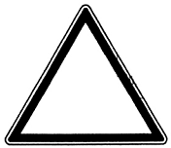
Hình 6 – Tam giác cảnh báo
6.4. Nếu không sử dụng hình ảnh mô tả mối nguy hiểm bên trong tam giác cảnh báo thì có thể đặt một dấu chấm than trong tam giác để tạo ra biểu tượng cảnh báo chung như được giới thiệu trên Hình 7.

Hình 7 – Biểu tượng cảnh báo chung
7. Phần thông báo
7.1. Phần thông báo của ký hiệu an toàn chứa đựng thông báo bằng lời, được bố trí đứng một mình hoặc kết hợp với một phần hình ảnh để mô tả mối nguy hiểm, giải thích các hậu quả tiềm ẩn của sự tiếp xúc với nguy hiểm và hướng dẫn cách phòng tránh nguy hiểm.
7.2. Nếu hình ảnh mô tả mối nguy hiểm mô tả đầy đủ mối nguy hiểm và các hậu quả tiềm ẩn của nó thì có thể loại bỏ đi một hoặc cả hai yếu tố này khỏi bảng thông báo. Nếu hình ảnh phòng tránh nguy hiểm mô tả đầy đủ cách tránh nguy hiểm thì yếu tố này có thể được loại bỏ khỏi bảng thông báo. Nếu không sử dụng hình ảnh, bảng thông báo phải truyền đạt tất cả ba yếu tố. Trong trường hợp có thể, thông báo cần được viết bằng những câu đơn giản và không vượt quá một vài dòng.
8. Ngôn ngữ, bản dịch và các ký hiệu an toàn đa ngôn ngữ
8.1. Các ký hiệu an toàn chứa một từ tín hiệu hoặc một thông báo bằng lời cần được viết bằng một trong các ngôn ngữ của Quốc gia sử dụng sản phẩm. Các ký hiệu an toàn không lời tất nhiên là không cần đến bản dịch. Tuy nhiên, các sản phẩm sử dụng các ký hiệu an toàn không lời phải đạt hai yêu cầu sau:
- một ký hiệu an toàn đặc biệt hướng dẫn người vận hành tra cứu sách hướng dẫn cho người vận hành về sự giải thích các ký hiệu an toàn áp dụng cho sản phẩm;
- thông báo bằng lời giải thích hợp tương ứng với các ký hiệu an toàn không lời được in trong sách hướng dẫn cho người vận hành bằng ngôn ngữ thích hợp.
8.2. Hình 8 giới thiệu một ví dụ về ký hiệu an toàn của "sách hướng dẫn cho người vận hành đọc" bằng bốn thứ tiếng Anh, Pháp, Đức và Hà lan. Cho phép có sự kết hợp các ngôn ngữ khác hoặc chỉ sử dụng một ngôn ngữ miễn là ký hiệu an toàn bao gồm ngôn ngữ của vùng địa lý ở đó có sử dụng sản phẩm.
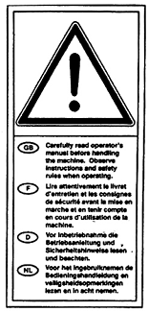
Hình 8 – Ví dụ về ký hiệu an toàn của “sách hướng dẫn cho người vận hành đọc” bằng bốn thứ tiếng để sử dụng trên sản phẩm có các ký hiệu an toàn không lời
8.3. Hình 9 giới thiệu ký hiệu an toàn không lời của "sách hướng dẫn cho người vận hành" có thể sử dụng ký hiệu an toàn này là một phương án thay thế cho kiểu ký hiệu an toàn một ngôn ngữ hoặc đa ngôn ngữ được giới thiệu trên Hình 8.
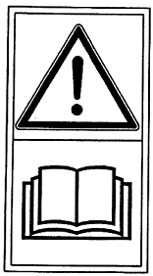
Hình 9 – Ký hiệu an toàn không lời của “sách hướng dẫn cho người vận hành đọc” để sử dụng trên sản phẩm có các ký hiệu an toàn không lời
9. Màu sắc của ký hiệu an toàn
9.1. Màu sắc của phần ký hiệu
Màu sắc của phần ký hiệu phụ thuộc vào việc lựa chọn từ tín hiệu
9.1.1. Phần tín hiệu của các ký hiệu NGUY HIỂM (DANGER) phải có từ tín hiệu màu trắng trên nền màu đỏ. Biểu thị báo động an toàn phải có dấu chấm than màu đỏ trên tam giác nền trắng (xem Hình 5).
9.1.2. Phần tín hiệu của các ký hiệu CẢNH BÁO (WARNING) phải có từ tín hiệu màu đen trên nền màu da cam. Biểu tượng báo động an toàn phải có dấu chấm than màu da cam trên tam giác nền đen (xem HÌnh 5).
9.1.3. Phần tín hiệu của các ký hiệu CHÚ Ý (CAUTION) phải có từ tín hiệu màu đen trên nền màu vàng. Biểu tượng báo động an toàn phải có dấu chấm than màu vàng trên tam giác nền đen (xem Hình 5).
9.2. Màu sắc của phần hình ảnh
Màu sắc của phần hình ảnh phụ thuộc vào ký hiệu an toàn có chứa một trong ba từ tín hiệu.
9.2.1. Các phần hình ảnh của các ký hiệu an toàn có chứa một trong ba từ tín hiệu phải có hình ảnh màu đen trên nền màu trắng.
9.2.2. Các phần hình ảnh của các ký hiệu an toàn có chứa tam giác báo động an toàn hoặc biểu tượng an toàn chung phải có hình ảnh màu đen trên nền màu vàng.
9.2.3. Có thể sử dụng các màu khác (ví dụ như màu đỏ để chỉ lửa, cháy) để nhấn mạnh các đặc thù riêng của hình ảnh.
9.2.4. Nếu chỉ định việc cấm hoạt động bằng dấu X hoặc từ DỪNG (STOP) (xem Phụ lục D, điều D.9) thì dấu chỉ báo ngăn cấm phải có màu đỏ.
9.3. Màu sắc của phần thông báo
Màu sắc của phần thông báo thuộc vào ký hiệu an toàn có chứa một trong ba từ tín hiệu.
9.3.1. Phần thông báo của các ký hiệu an toàn có chứa một từ tín hiệu với các chữ viết màu trắng trên nền màu đen hoặc các chữ viết màu đen trên nền màu vàng.
9.3.2. Phần thông báo của các ký hiệu an toàn không chứa từ tín hiệu phải có các chữ viết màu đen trên nền màu vàng hoặc các chữ viết màu đen trên nền màu trắng.
9.4. Màu sắc của đường viền
Màu sắc của đường viền phụ thuộc vào việc lựa chọn từ tín hiệu và ký hiệu an toàn có chứa tam giác báo động an toàn.
9.4.1. Đường viền của các ký hiệu NGUY HIỂM (DANGER) phải là màu đỏ. Nếu cần thiết phân biệt ký hiệu an toàn thì có thể sử dụng một đường viền phụ thêm bên ngoài màu trắng.
9.4.2. Đường viền của các ký hiệu CẢNH BÁO (WARNING) phải là màu da cam. Nếu cần thiết phải phân biệt ký hiệu an toàn so với màu của bề mặt trên đó gắn dấu hiệu thì có thể sử dụng một đường viền phụ thêm bên ngoài màu trắng hoặc màu đen.
9.4.3. Đường viền của các ký hiệu CHÚ Ý (CAUTION) phải là màu vàng. Nếu cần thiết phải phân biệt ký hiệu an toàn so với màu của bề mặt trên đó gắn dấu hiệu an toàn thì có thể sử dụng một đường viền phụ thêm bên ngoài màu trắng hoặc màu đen.
9.4.4. Đường viền của các ký hiệu an toàn chứa tam giác báo động an toàn phải có màu vàng. Nếu cần thiết phải phân biệt ký hiệu an toàn so với màu của bề mặt trên đó gắn dấu hiệu an toàn thì có thể sử dụng một đường viền phụ thêm bên ngoài màu trắng hoặc màu đen.
9.5. Màu sắc của các đường chia tách phần
Các đường chia tách phần phải có màu đen.
10. Kích thước
Kích thước của các ký hiệu an toàn tính bằng milimet được giới thiệu trên các hình 10 đến hình 13. Theo yêu cầu, có thể dùng các cỡ kích thước lớn hơn hoặc nhỏ hơn. Các tỷ lệ có thể thay đổi khi cần thiết để tạo ra một bảng tín hiệu đủ lớn hoặc có đủ không gian để bố trí bảng thông báo với kiểu chữ viết rõ ràng.
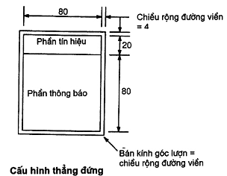
Hình 10 – Các kích thước nên dùng cho khổ hai phần: phần tín hiệu, phần thông báo
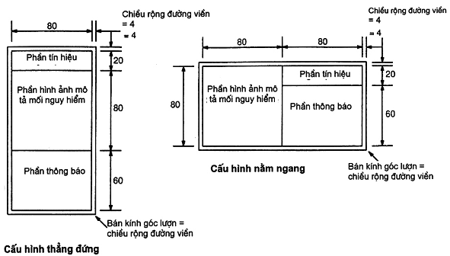
Hình 11 – Các kích thước nên dùng cho khổ ba phần: phần tín hiệu, phần hình ảnh, phần thông báo
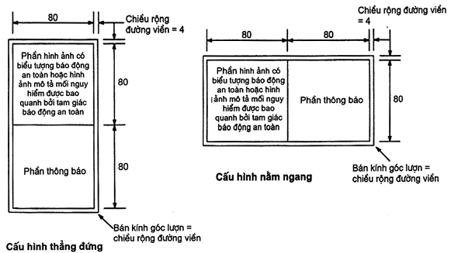
Hình 12 – Các kích thước nên dùng cho khổ hai phần: phần hình ảnh, phần thông báo
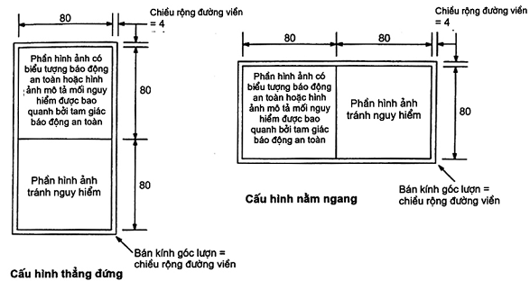
Hình 13 – Các kích thước dùng cho khổ hai phần: hai phần hình ảnh
11. Hình ảnh mô tả mối nguy hiểm
Phụ lục A giới thiệu các ví dụ về các hình ảnh mô tả mối nguy hiểm được sử dụng trên các ký hiệu an toàn. Cần sử dụng thích hợp các hình ảnh mô tả mối nguy hiểm và có thể cần phải phát triển thêm các hình ảnh mô tả mối nguy hiểm.
12. Hình ảnh phòng tránh nguy hiểm
Phụ lục B giới thiệu các ví dụ về hình ảnh phòng tránh nguy hiểm được sử dụng trên các ký hiệu an toàn. Cần sử dụng thích hợp các hình ảnh phòng tránh nguy hiểm và có thể cần phải phát triển thêm các hình ảnh phòng tránh nguy hiểm.
13. Các ví dụ về ký hiệu an toàn
13.1. Các ví dụ về ký hiệu an toàn bằng lời
Từ tín hiệu và thông báo bằng lời thích hợp cho một mối nguy hiểm phụ thuộc vào sự phối hợp của các yếu tố rất thay đổi, bao gồm cả những tiền lệ pháp luật. Tiêu chuẩn này không giới thiệu các ví dụ chi tiết về các ký hiệu an toàn bằng lời. Các ký hiệu an toàn bằng lợi cần được phát triển khi cần thiết tuân theo đúng các mục tiêu và nguyên tắc đã được giải thích trong các điều ở phần đầu của tiêu chuẩn này.
13.2. Các ví dụ về ký hiệu an toàn không lời
Phụ lục C giới thiệu các ví dụ về các ký hiệu an toàn không lời cho một số mối nguy hiểm. Có thể cần phải phát triển các ký hiệu an toàn bổ sung thêm cho các mối nguy hiểm khác.
14. Nguyên tắc và hướng dẫn cho thiết kế đồ họa các hình ảnh nguy hiểm
Phụ lục D giới thiệu các nguyên tắc và hướng dẫn cho thiết kế đồ họa thích hợp các hình ảnh nguy hiểm cũng như hướng dẫn cho việc vẽ hình dạng của con người và các bộ phận khác của hình ảnh. Bản thiết kế đẹp với đường nét sinh động có tầm quan trọng trong việc truyền tải ý nghĩa của các hình ảnh mô tả mối nguy hiểm và phòng tránh mối nguy hiểm.

PHỤ LỤC A
(tham khảo)
HÌNH ẢNH MÔ TẢ MỐI NGUY HIỂM
A.1. Phạm vi
Phụ lục này giới thiệu các ví dụ về hình ảnh mô tả mối nguy hiểm được sử dụng trên các ký hiệu an toàn. Có thể sử dụng các hình ảnh mô tả mối nguy hiểm thích hợp và cần phát triển thêm các hình ảnh mô tả mối nguy hiểm.
A.2. Nguy hiểm do hóa chất (hít vào/ bỏng)
A.2.1. Khói độc hoặc khí độc hại
- Ngạt thở
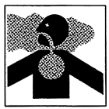
A.3. Nguy hiểm về điện (điện giật/bỏng)
A.3.1. Điện giật/ điện giật chết người
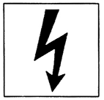
A.3.2. Điện giật/điện giật chết người
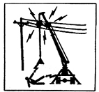
A.4. Nguy hiểm do ngã
A.4.1. Rơi từ vị trí trên cao
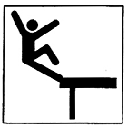
A.5. Nguy hiểm do chất lỏng (phun tia, rò rỉ/phun)
A.5.1. Chất lỏng cao áp - Phun tia vào cơ thể
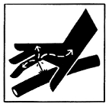
A.5.2. Phun áp suất cao - Xói mòn da thịt
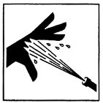
A.6. Cơ khí - Nguy hiểm do bị ép dập
A.6.1. Đập xuống toàn cơ thể - Lực tác dụng từ trên xuống
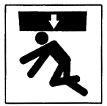
A.6.2. Đập vào ngón tay hoặc bàn tay - Lực tác dụng từ bên cạnh
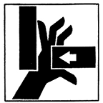
A.6.3. Ép dập - Do đối trọng của cần trục
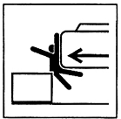
A.7. Cơ khí - Nguy hiểm do cắt đứt
A.7.1. Cắt đứt ngón tay hoặc bàn tay - Cánh chong chóng
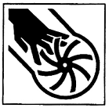
A.7.2. Cắt đứt ngón tay hoặc bàn tay - Quạt của động cơ
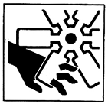
A.8. Cơ khí - Nguy hiểm do bị vướng vào
A.8.1. Vướng cánh tay vào trong máy
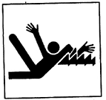
A.8.2. Vướng chân vào trong máy
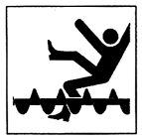
A.8.3. Vướng cánh tay - Các bánh răng đang quay
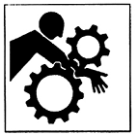
A.8.4. Vướng bàn tay và cánh tay - Truyền động xích hoặc đai răng
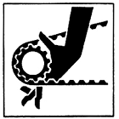
A.8.5. Vướng bàn tay và cánh tay - Truyền động đai
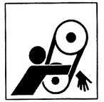
A.9. Cơ khí - Nguy hiểm vật bắn hoặc bay vào
A.9.1. Các vật bắn hoặc bay vào - Mặt không được bảo vệ
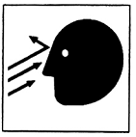
A.9.2. Các vật bắn hoặc bay vào - Mắt có yêu cầu bảo vệ
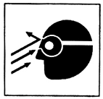
A.9.3. Các vật bắn hoặc bay vào - Mặt có yêu cầu bảo vệ
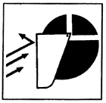
A.10. Nguy hiểm do xe chạy đè lên/ xe lùi đè lên / đập vào
A.10.1. Cần trục chạy đè lên / lùi đè lên - Cần trục di động
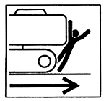
A.11. Nguy hiểm do nhiệt (bỏng / tiếp xúc)
A.11.1. Các bề mặt nóng - Làm bỏng các ngón tay hoặc bàn tay
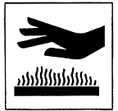
A.12. Nguy hiểm do nhiệt (cháy / nổ)
A.12.1. Nổ
(Ví dụ sử dụng chất lỏng của bộ khởi động)
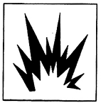

PHỤ LỤC B
(tham khảo)
HÌNH ẢNH PHÒNG TRÁNH NGUY HIỂM
B.1. Phạm vi
Phụ lục này giới thiệu các ví dụ về hình ảnh phòng tránh nguy hiểm được sử dụng trên các ký hiệu an toàn. Có thể sử dụng các hình ảnh phòng tránh nguy hiểm thích hợp và cần phát triển thêm các hình ảnh phòng tránh nguy hiểm.
B.2. Các hình ảnh phòng tránh nguy hiểm
B.2.1. Đứng xa khi tháo dỡ cần
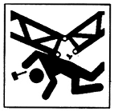
B.2.2. Khóa chặt xylanh nâng bằng khóa trước khi tới vùng nguy hiểm
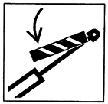
B.2.3. Khóa giá đỡ trước khi tới vùng nguy hiểm
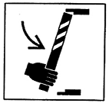
B.2.4. Gài khóa an toàn trước khi tới vùng nguy hiểm
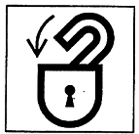
B.2.5. Đứng cách xa máy một khoảng an toàn
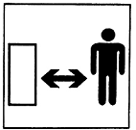
B.2.6. Đứng cách xa giá chia
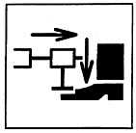
B.2.7. Chỉ khởi động động cơ từ ghế người vận hành
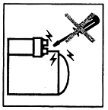
B.2.8. Ngồi trên máy này chỉ được phép ngồi trên ghế hành khách và chỉ khi tầm nhìn của người lái không bị che khuất
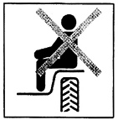
B.2.9. Giữ đủ khoảng cách đến đường dây điện
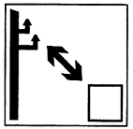
B.2.10. Không bao giờ thò tay vào vùng ép dập do các chi tiết có thể chuyển động
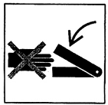
B.2.11. Tham khảo cách hướng dẫn kỹ thuật về qui trình bảo dưỡng đúng
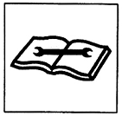

PHỤ LỤC C
(tham khảo)
CÁC VÍ DỤ VỀ KÝ HIỆU AN TOÀN KHÔNG LỜI
C.1. Phạm vi
Phụ lục này giới thiệu các ví dụ về ký hiệu an toàn không lời cho một số mối nguy hiểm. Các ký hiệu an toàn này được đưa ra theo cấu hình thẳng đứng. khổ hai phần (không có phần tín hiệu, hai phần hình ảnh, không có thông báo). Có thể cần phát triển các ký hiệu an toàn bổ sung thêm cho các mối nguy hiểm khác.
Sự mô tả bằng lời cho mỗi ký hiệu an toàn đưa ra một mẫu lời giải thích hợp cho việc in vào sách hướng dẫn cho người vận hành. Lời của sách hướng dẫn người vận hành này có thể được mở rộng hoặc sửa lại cho thích hợp theo yêu cầu của việc sử dụng riêng biệt của ký hiệu an toàn.
C.2. Các ví dụ về ký hiệu an toàn không lời
C.2.1. Đứng tránh xa khi tháo cần
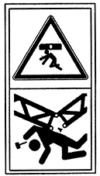
C.2.2. Khóa chặt xylanh nâng bằng khóa trước khi tới vùng nguy hiểm
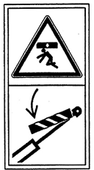
C.2.3. Khóa giá đỡ trước khi tới vùng nguy hiểm
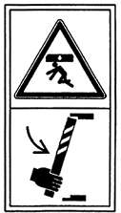
C.2.4. Gài khóa an toàn trước khi tới vùng nguy hiểm
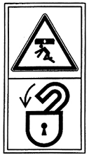
C.2.5. Đứng cách xa máy một khoảng an toàn
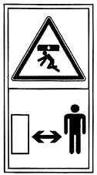
C.2.6. Đứng cách xa giá chìa
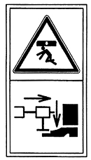
C.2.7. Tắt động cơ và tháo chìa khóa ra trước khi thực hiện công việc bảo dưỡng hoặc sửa chữa
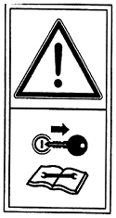
C.2.8. Giữ đủ khoảng cách đến đường dây điện
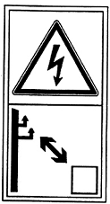
C.2.9. Đứng cách xa bề mặt nóng
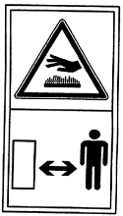
C.2.10. Tránh sự thoát ra của chất lỏng có áp suất. Tham khảo sách hướng dẫn kỹ thuật về qui trình bảo dưỡng đúng
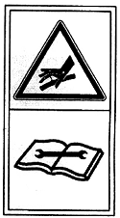

PHỤ LỤC D
(tham khảo)
CÁC NGUYÊN TẮC VÀ HƯỚNG DẪN CHO THIẾT KẾ ĐỒ HỌA CÁC HÌNH ẢNH NGUY HIỂM
D.1. Phạm vi
Phụ lục này đưa ra các nguyên tắc và hướng dẫn cho thiết kế đồ họa các hình ảnh nguy hiểm cũng như chỉ dẫn để vẽ hình dạng của con người và các bộ phận khác của hình ảnh. Bản thiết kế đẹp với đường nét sinh động có tầm quan trọng trong việc truyền tải ý nghĩa của các hình ảnh mô tả mối nguy hiểm và phòng tránh nguy hiểm.
D.2. Các hướng dẫn cho việc tạo ra hình ảnh
Mặc dù mỗi ký hiệu an toàn và mỗi hình ảnh của ký hiệu an toàn phải được xem xét trên bản cơ sở các điều kiện riêng nhưng có thể đưa ra một số hướng dẫn chung cho bản thiết kế hình ảnh đẹp.
- sử dụng các hình ảnh tả thực đơn là các biểu tượng trừu tượng;
- sử dụng sơ đồ nét đậm mô tả cho các bộ phận của cơ thể người hoặc toàn bộ hình dạng của người. Có thể sử dụng đường bao ngoài khi vẽ mô tả chân dung một người cần phải xuất hiện để hoàn thành bức tranh nhưng không có liên quan trực tiếp với mối nguy hiểm;
- khi thể hiện các đồ vật, các mặt hoặc toàn bộ cơ thể người thì nên dùng hình chiếu (thường là hình chiếu đứng hoặc hình chiếu cạnh) dễ nhận ra nhất;
- sử dụng các hình ảnh mô tả hành động gây ấn tượng mạnh và chỉ ra sự dính líu của hình dạng con người hoặc của các bộ phận cơ thể người với mối nguy hiểm;
- sử dụng sơ đồ đơn giản mô tả các bộ phận máy tạo ra nguy hiểm. Sử dụng sơ đồ nét đậm cho các bộ phận máy nguy hiểm trừ khi các mô tả này làm giảm đi sự nhận biết dễ dàng hình ảnh của người. Sử dụng các sơ đồ theo đường biên của các máy hoàn chỉnh hoặc các phần chủ yếu của máy để xác định vị trí các vùng nguy hiểm hoặc các bộ phận máy trong toàn cảnh;
- là trường hợp riêng trong mô tả các mối nguy hiểm khi tính chất hoặc vị trí của mối nguy hiểm không rõ ràng. Là trường hợp chung trong mô tả các mối nguy hiểm và các tình huống nguy hiểm chỉ khi có thể đạt được tính phổ biến trong truyền đạt thông tin cần thiết;
- sử dụng các mũi tên khi cần chỉ chuyển động thực hoặc chuyển động có thể xảy ra. Trong một số trường hợp, chuyển động của một bộ phận máy là hoàn toàn có thể dễ hiểu trên biểu đồ hình ảnh thì không cần thiết phải bổ sung thêm mũi tên. Lựa chọn và sử dụng các biểu đồ mũi tên để biểu thị các kiểu chuyển động khác nhau hoặc các quan hệ về mặt không gian phù hợp với các trường hợp: rơi hoặc bay ra của các đồ vật, chiều chuyển động của các bộ phận máy, chiều chuyển động của toàn máy, sự gây ra áp suất hoặc lực hoặc khi ý nghĩa của biểu tượng ngăn cấm không rõ ràng;
- không dùng màu đỏ để biểu thị cho máu.
D.3. Hình dạng người
D.3.1. Vẽ hình dạng cơ bản của người
Hình dạng người thường là bộ phận chính trong hình ảnh và phải được mô tả ở dạng đơn giản nhưng có thể tin được. Vì lợi ích lâu dài, hình dạng của người cần được hình dung ra một cách phù hợp. Sự giải thích chỉ là tức thời và không yêu cầu người xem phải nghiên cứu để xác định xem bộ phận nào của cơ thể người đã liên quan đến nguy hiểm hoặc liên quan như thế nào. Hình dạng người được giới thiệu ở đây đã được thiết kế để thỏa mãn yêu cầu riêng này. Do đó, không cần phải làm biến dạng hoặc thay đổi tỷ lệ, ngoại trừ yêu cầu đã lưu ý trong D.3.5. Mục đích của hình ảnh về hình dạng người là để báo động cho con người nhìn thấy dấu hiệu an toàn và phòng ngừa tai nạn mà không phải là sự trình diễn nghệ thuật.
D.3.2. Hệ thống đơn vị của hình dạng người
Hình dạng của ảnh tiêu chuẩn dựa trên cơ sở một hệ thống ở mạng (lưới) của các hình vuông hoặc đơn vị có cỡ kích thước đồng nhất. Hình dạng người đầy đủ có chiều cao 12 đơn vị, và chiều rộng 2 đơn vị ở tại thân người và có đầu tròn với đường kính 1,75 đơn vị. Các số đo đơn vị chính xác để vẽ ra hình dạng người được giới thiệu trên Hình D.1. Các đầu mút của tay và chân trong các nửa hình tròn.
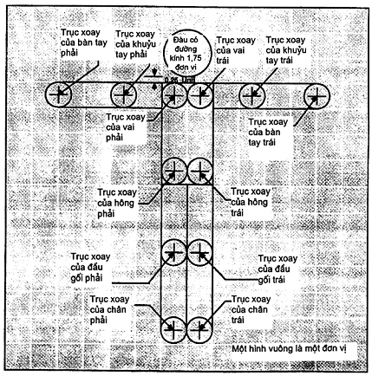
Hình D.1 - Hệ thống đơn vị của hình dạng người
D.3.3. Hoạt động của hình dạng người
Bằng cách sử dụng các điểm tâm trục xoay trên hình dạng có thể miêu tả hoạt động hoặc cử động của hình dạng người. Các tỷ lệ đơn vị được giữ như nhau, ngoại trừ các tình huống khi sự chập vào nhau của tay, chân tạo ra sự thu hẹp lại của tay, chân khi nhìn. Khi xuất hiện sự chập vào nhau, việc chập này được bù bằng cáp thêm 0,5 đơn vị vào cánh tay. Hình D.2 giới thiệu hình dạng người ở các tư thế khác nhau. Tư thế của hình dạng người trong hình ảnh thường được xác định bởi:
- tính chất của mối nguy hiểm;
- hướng hoặc sự định hướng của mối nguy hiểm;
- các cử động hoặc tư thế do liên can đến mối nguy hiểm;
- kiểu tương thích do mối nguy hiểm gây ra;
- cử động hoặc tư thế liên can đến hoạt động của thiết bị.
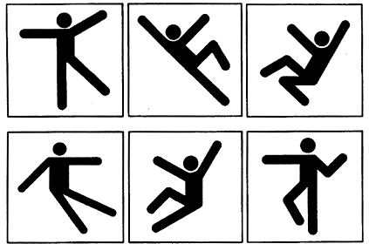
Hình D.2 - Vẽ hình dạng người
D.3.4. Miêu tả bảng nét đậm đối với bản vẽ phác họa hình dạng người
Sự miêu tả hình dạng người bằng nét vẽ đậm này có hiệu quả đơn so với hình vẽ của chính người đó nhưng với nét vẽ mảnh trong việc thu hút sự chú ý của người quan sát đến con người trên bảng hình ảnh của ký hiệu an toàn đang phải đối mặt với tình huống nguy hiểm tiềm tàng, tuy nhiên, nếu có nhiều hơn một người xuất hiện trên bảng hình ảnh thì một người không trực tiếp đối mặt với nguy hiểm có thể được vẽ bằng nét mảnh. Ví dụ như người lái máy trong bảng hình ảnh mối nguy hiểm do bị xe cán hoặc người ngồi trên xe bị ngã. Hình vẽ hình dạng người bằng nét mảnh có thể được dùng:
- chỉ để miêu tả những người không trực tiếp đối mặt với tình huống nguy hiểm và;
- chỉ khi, bằng sự kết hợp với hình dạng người được vẽ bằng nét đậm thì kết quả của sự kết hợp này trong một bảng hình ảnh sẽ làm cho dễ hiểu hơn và truyền đạt thông tin tốt hơn.
Hình D.3 giới thiệu một hình ảnh trong đó sử dụng cả hình dạng người được vẽ bằng nét mảnh và nét đậm
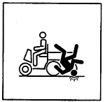
Hình D.3 - Ví dụ về hình ảnh có sử dụng hình dạng người được vẽ bằng nét mảnh và nét đậm
D.3.5. Tĩnh tại, hình dạng người đứng tự do (nhìn từ phía trước hoặc phía sau)
Hình dạng người theo ảnh tiêu chuẩn sẽ được sửa đổi khi con người được miêu tả ở trạng thái tĩnh, tư thế đứng tự do. Biểu tượng của IEC biểu thị "Bệnh nhân nặng (béo phì)" để sử dụng cho thiết bị y tế" (số biểu tượng 5391 từ IEC417 : 1973) được sử dụng làm biểu tượng trong các hình ảnh phòng tránh nguy hiểm để truyền đạt ý định, là phải giữ khoảng cách an toàn so với mối nguy hiểm (xem D.8.6) và trong một số hình ảnh phòng tránh nguy hiểm để truyền đạt ý định là phải tránh xa vị trí nguy hiểm (xem D.9.2). Hình D.4 giới thiệu sự tĩnh tại này" hình dạng người đứng tự do
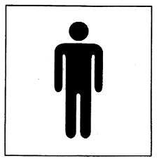
Hình 4- Tĩnh tại, hình dạng người đứng tự do (nhìn từ phía trước hoặc phía sau)
D.3.6. Prôfin của đầu
Khi đầu có liên quan đến nguy hiểm thì sử dụng Prôfin của đầu hướng về bên trái hoặc bên phải. Cũng có thể sử dụng prôfin của đầu khi toàn bộ hình dạng hoặc phần thân trên của người xuất hiện để tạo ra ấn tượng rằng hình dạng hoặc thân người đang ở tư thế prôfin (hình dạng). Hình D.5 giới thiệu ví dụ về các hình ảnh của mối nguy hiểm có thể sử dụng prôfin của đầu.
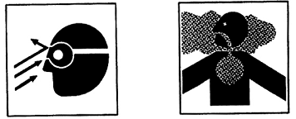
Hình D.5 - Ví dụ về các hình ảnh có sử dụng prôfin của đầu
D.4. Thân trên
Các mối nguy hiểm liên quan đến các cánh tay, bàn tay hoặc đầu có thể gây được ấn tượng mạnh mẽ nhất khi sử dụng phần thân trên của người hơn là sử dụng toàn bộ thân người. Trong hầu hết các trường hợp thường hay sử dụng phần thân trên của người và đầu ở dạng Prôfin hơn là sử dụng phần thân trên ở dạng hình chiếu chính diện hoặc đầu có dạng đường tròn. Khi được mô tả một tư thế ở dạng Prôfin, phần thân trên cũng có thể gây ấn tượng hơn trong việc tạo ra cử động hướng về phía nguy hiểm. Nếu các bàn tay có liên can đến nguy hiểm, hoặc mô tả các bàn tay có thể gây ra ấn tượng mạnh về thị giác thì có thể đưa các bàn tay vào hình vẽ như đã nêu trong D.5.2. Hình D.6 giới thiệu ví dụ về các hình ảnh nguy hiểm có sử dụng phần thân trên của người.
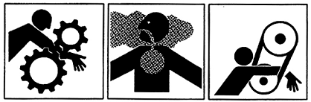
Hình D.6 - Ví dụ về các hình ảnh có sử dụng phần thân trên của người
D.5. Bàn tay
D.5.1. Vẽ bàn tay và các bàn tay của người
Sự phức tạp của bàn tay người và nhiều cử động có thể có của ngón tay đã làm cho các bàn tay trở thành một trong những yếu tố hình ảnh khó khăn nhất khi phải sử dụng đến chúng. Bản thiết kế đưa ra trên D.7 đã lưu ý đến hình dạng đơn giản và hình dạng dễ nhận ra của bàn tay. Trong hình vẽ toàn bộ lòng bàn tay, các ngón tay và ngón tay cái không cử động về các vị trí khác. Trong một số hình vẽ toàn bộ bàn tay khác ngón tay có thể được mở rộng ra.
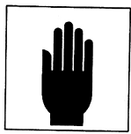
Hình D.7 - Bàn tay với toàn bộ lòng bàn tay
D.5.2. Bàn tay bổ sung thêm vào hình người
Khi các mối nguy hiểm liên quan đến các bàn tay hoặc cánh tay thì cần bổ sung thêm các bàn tay vào hình người để tăng giá trị thừa nhận của các bộ phận tay, chân. Có hai tư thế bàn tay cơ bản được giới thiệu trên Hình D.8.
- tư thế A cho thấy ngón cái được duỗi ra dọc theo cùng một đường trục với cánh tay;
- tư thế B cho thấy bàn tay có thể xoay nhiều góc độ xung quanh điểm tâm xoay của bàn tay.
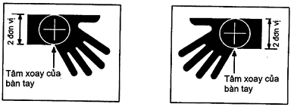
Tư thế A – Bàn tay với ngón cái duỗi ra dọc theo đường trục cánh tay
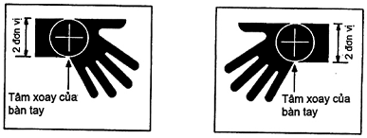
Tư thế B - Bàn tay bổ sung thêm vào hình người
Hình D.8 - Bàn tay bổ sung thêm vào hình người
Việc lựa chọn tư thế A hoặc B cần dựa trên cơ sở tư thế nào tạo ra ấn tượng mạnh nhất đối với mối nguy hiểm. Để bảo đảm tính nhất quán của hình ảnh, các bàn tay được bổ sung thêm vào cả hai cánh tay (khi cần chỉ ra cả hai cánh tay) ngay cả khi chỉ có một cánh tay mắc vào nguy hiểm trong Hình D.9 giới thiệu các ví dụ về hinh ảnh nguy hiểm trong đó các bàn tay đã được bổ sung thêm cho hình người.
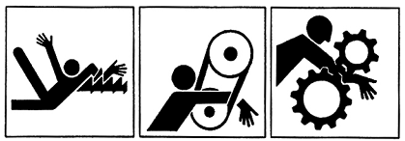
Hình D.9 - Ví dụ về các hình ảnh sử dụng hình dạng người có các bàn tay
D.5.3. Prôfin bàn tay
Các prôfin bàn tay được dùng để truyền tải tốt nhất một cảm giác có chiều sâu, chúng có thể bổ sung thêm tính hiện thực, kịch tính và khả năng hiểu được cho hình ảnh. Mặc dù bàn tay không được vẽ theo phối cảnh nhưng sự định vị của các ngón tay có thể tạo ra ấn tượng về không gian ba chiều.
Các prôfin bàn tay là yếu tố khó nhất trong việc thiết kế hình dạng người. Các prôfin bàn tay chỉ ra trên Hình D.10 biểu thị phong cách thiết kế sử dụng trong các hình ảnh để duy trì tính nhất quán về mặt thị giác. Có thể tiết kiệm được thời gian khi tạo ra các Prôfin bàn tay bằng cách sử dụng và cải tiến các hình ảnh sẵn có hoặc bố trí lại các bộ phận của bàn tay khi cần thiết. Các tình huống cần đến các cử động khác nhau của ngón tay có thể được mô tả bằng cách lựa chọn bàn tay có tư thế gần nhất với tư thế mong muốn và sửa đổi nó cho thích hợp. Chú ý xử lý ngón tay. Các ngón tay không được có hình côn mặc dù chúng có thể là hình côn. Tạo cho các đầu ngón tay có hình cung trong tương ứng với 0,25 chu vi đường tròn. Chỉ nên dùng prôfin bàn tay với ba ngón tay cộng với ngón tay cái.
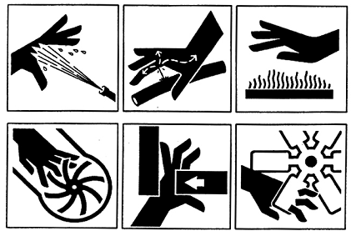
Hình D.10 - Ví dụ về các hình ảnh sử dụng các prôfin bàn tay
D.6. Bàn chân
D.6.1. Hình khai triển bàn chân
Khi minh họa bằng hình ảnh phần dưới của cẳng chân hoặc bàn chân thì nên dùng giấy hoặc ủng đã được cách điệu như chỉ dẫn trên Hình D.11. Có thể sử dụng cách điệu bàn chân hướng về bên trái hoặc bên phải.
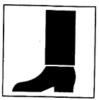
Hình D.11 - Hình khai triển bàn chân
D.6.2. Bổ sung các bàn chân vào hình dạng người
Một số mối nguy hiểm liên quan đến các bàn chân do sử dụng toàn bộ hình dạng người; bổ sung các bàn chân vào hình dạng người sẽ làm cho khả năng nhận ra các bộ phận của chân tăng lên. Đối với các hình ảnh này, các bàn chân chỉ ra trên hình D.12 cần được bổ sung thêm vào các tâm xoay của bàn chân. Để bảo đảm tính nhất quán của hình vẽ phác, không nên có sự thay đổi hoặc làm biến dạng đi đối với các bàn chân. Hình D.13 giới thiệu ví dụ về các hình ảnh nguy hiểm trong đó các bàn chân đã được bổ sung thêm vào hình dạng người.
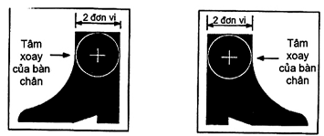
Hình D.12 - Sự bổ sung thêm các bàn chân vào hình dạng người
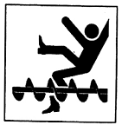
Hình D.13 - Ví dụ về hình ảnh biểu thị hình dạng người có các bàn chân
D.7. Miêu tả máy, thiết bị và các bộ phận
D.7.1. Thông thường hay sử dụng sự miêu tả đường nét bên ngoài cho toàn bộ các máy hoặc các phần chủ yếu của máy. Lý do để tránh các diện tích tô đậm (đen) có thể làm giảm đi sự nhận ra hình dạng người so với máy hoặc các bộ phận hay thiết bị trên máy tạo ra mối nguy hiểm. Điều này rất đúng khi hình dạng người được mô tả trong vùng lân cận với hình mô tả của máy. Các bộ phận riêng biệt có thể được miêu tả bằng đường nét bên ngoài hoặc các vùng tô đậm tùy theo cách hiểu thì nào cho phép nhận ra mối nguy hiểm tốt hơn.
Thông thường, các vùng tô đậm dẫn đến nhận thức về toàn bộ một khối lớn, vững chắc, tuy nhiên các đường nét bên ngoài của máy thường bao gồm tương đối đầy đủ các chi tiết để có thể dễ dàng nhận ra các bộ phận thực của máy và tính chất của mối nguy hiểm do chúng gây ra. Sử dụng các vùng tô đậm nhỏ đi hoặc các đường nét bên ngoài đậm hơn lên có thể làm nổi bật các bộ phận hoặc thiết bị trên máy tạo ra mối nguy hiểm.
D.7.2. Hình D.14 giới thiệu ví dụ về các hình ảnh đã sử dụng toàn bộ máy hoặc các bộ phận chính của máy ở dạng sơ đồ mô tả mối nguy hiểm. Hình D.15 giới thiệu ví dụ về các hình ảnh đã sử dụng các bộ phận riêng biệt của máy tạo ra mối nguy hiểm, không nằm trong bối cảnh chung của toàn máy, để mô tả mối nguy hiểm ở dạng sơ đồ.
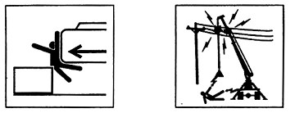
Hình D.14 - Ví dụ về các hình ảnh giới thiệu máy và các bộ phận chính tạo ra mối nguy hiểm
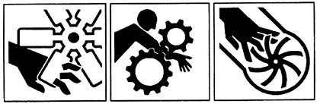
Hình D.15 - Ví dụ về các hình ảnh giới thiệu máy và các bộ phận riêng biệt tạo ra mối nguy hiểm
D.8. Mũi tên
D.8.1. Sử dụng mũi tên
Để truyền đạt thông tin về dấu hiệu an toàn cơ bản thì các hình ảnh phải sử dụng các yếu tố thị giác để biểu thị tính đa dạng của các sự việc, hoàn cảnh và ý tưởng. Các sự việc, hoàn cảnh và ý tưởng quan trọng là: sự bay hoặc rơi của các vật và hướng chuyển động của chúng, chiều chuyển động của các bộ phận máy, chiều chuyển động của toàn máy, tác dụng của áp suất hoặc lực và ý định giữ khoảng cách an toàn cách xa mối nguy hiểm. Sử dụng năm kiểu kết cấu mũi tên mô tả các yếu tố truyền đạt thông tin bằng hình ảnh này.
D.8.2. Mũi tên biểu thị sự rơi hoặc bay của các vật và hướng chuyển động của chúng
Mũi tên này thường được sử dụng là mũi tên màu đen trên nền màu trắng. Mũi tên có thể là thẳng tạo thành góc hoặc cong. Đuôi của mũi tên có hình nét liền khi liên quan đến một vật hoặc một số ít vật, đuôi của mũi tên có hình nét đứt khi liên quan đến một loạt liên tục các vật hoặc các mảnh. Kích thước của mũi tên được cho trên hình D.16. Mũi tên này thường có kích thước tỷ lệ với kích thước của các vật rơi hoặc bay mà nó biểu thị trên hình ảnh đã cho. Hình D.17 giới thiệu ví dụ về hình ảnh các mối nguy hiểm sử dụng mũi tên này để biểu thị sự rơi hoặc bay của các vật và hướng chuyển động của chúng.
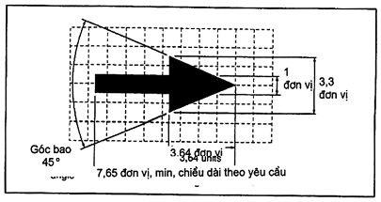
Hình D.16 - Mũi tên biểu thị sự rơi hoặc bay của các vật và hướng chuyển động của chúng
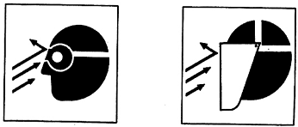
Hình D.17 - Ví dụ về các hình ảnh sử dụng các mũi tên để biểu thị sự rơi hoặc bay của các vật và hướng chuyển động của chúng
D.8.3. Mũi tên biểu thị chiều chuyển động của các bộ phận máy
Mũi tên này thường được sử dụng là mũi tên đen trên nền màu trắng. Mũi tên có thể là thẳng, tạo thành một góc hoặc cong. Các kích thước của mũi tên được cho trên Hình D.18. Mũi tên này thường được sử dụng 100 % kích thước được nêu trên Hình D.18, mặc dù nó có thể có kích thước khác đi để thích hợp với các hình ảnh riêng. Mũi tên này phù hợp với mũi tên chỉ chiều chuyển động theo ISO 4196 với góc bao của đầu mũi tên 60º. Hình D.19 giới thiệu ví dụ về hình ảnh của mối nguy hiểm sử dụng mũi tên này để biểu thị chiều chuyển động của các bộ phận máy. Vì chỉ có chiều dày của đường nét là có sự khác nhau đáng kể giữa các mũi tên trên Hình D.18 và Hình D.20, cho nên có thể xảy ra các tình huống cả hai mũi tên được xuất hiện hầu như giống nhau. Tuy nhiên, trong trường hợp có thể, cần sử dụng mũi tên trên Hình D.18 để biểu thị chiều chuyển động của các bộ phận máy và mũi tên trên Hình D.20 để biểu thị chiều chuyển động của toàn máy.
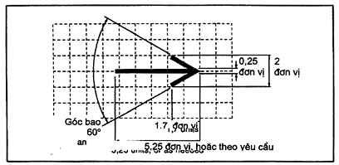
Hình D.18 - Mũi tên để biểu thị chiều chuyển động của các bộ phận máy
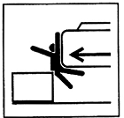
Hình D.19 - Ví dụ về hình ảnh sử dụng mũi tên để biểu thị chiều chuyển động của các bộ phận máy
D.8.4. Mũi tên biểu thị chiều chuyển động của toàn máy
Mũi tên này thường được sử dụng là một mũi tên màu đen trên nền màu trắng. Mũi tên có thể là thẳng tạo thành một góc hoặc cong. Các kích thước của mũi tên được cho trên Hình D.20. Mũi tên này thường được sử dụng 100 % kích thước thực được nêu trên Hình D.20, mặc dù nó có thể có kích thước khác đi để thích hợp với các hình ảnh riêng. Mũi tên này phù hợp với mũi tên chỉ chiều chuyển động theo ISO 4196 với góc bao của đầu mũi tên 60º. Hình D.21 giới thiệu ví dụ về hình ảnh của mối nguy hiểm sử dụng mũi tên này để biểu thị chiều chuyển động của toàn máy. Vì chỉ có sự khác nhau đáng kể của chiều dày đường nét giữa các mũi tên trên Hình D.18 và Hình D.20, cho nên có thể xảy ra các tình huống cả hai mũi tên được xuất hiện hầu như giống nhau. Tuy nhiên, trong trường hợp có thể, cần sử dụng mũi tên trên Hình D.18 để biểu thị chiều chuyển động của các bộ phận máy và mũi tên trên Hình D.20 để biểu thị chiều chuyển động của toàn máy.
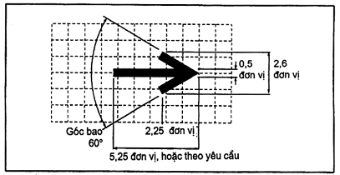
Hình D.20 - Mũi tên để biểu thị chiều chuyển động của toàn máy
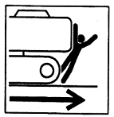
Hình D.21 - Ví dụ về hình ảnh sử dụng mũi tên để biểu thị chiều chuyển động của toàn máy
D.8.5. Mũi tên biểu thị tác dụng của áp lực hoặc lực
Mũi tên này thường được sử dụng là một mũi tên trắng trên hình bóng màu đen biểu thị nguồn lực áp lực. Mũi tên này cũng có thể là một mũi tên màu đen trên nền màu trắng khi mô tả nguồn lực hoặc áp lực riêng biệt. Các kích thước của mũi tên được cho trên Hình D.22. Mũi tên này thường được sử dụng 100 % kích thước thực được nêu trên Hình D.22, mặc dù nó có thể có kích thước khác đi để thích hợp với các hình ảnh riêng. Mũi tên này phù hợp với mũi tên chỉ lực theo ISO 4196 với góc bao của đầu mũi tên 84 º. Hình D.23 giới thiệu ví dụ về các hình ảnh của mối nguy hiểm sử dụng mũi tên biểu thị lực hoặc áp lực.
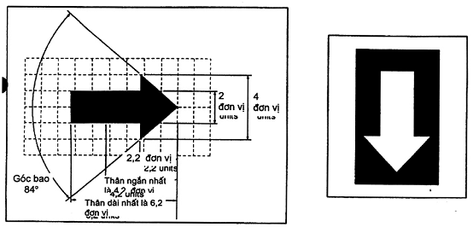
Hình D.22 - Mũi tên chỉ tác dụng của lực hoặc áp lực
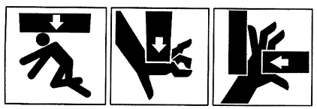
Hình D.23 – Ví dụ về các hình ảnh sử dụng mũi tên để biểu thị tác dụng của lực hoặc áp lực
D.8.6. Mũi tên biểu thị ý định giữ khoảng cách an toàn cách xa mối nguy hiểm
Mũi tên này thường được sử dụng trên các hình ảnh phòng tránh nguy hiểm là một mũi tên màu đen trên nền màu trắng (cho các ký hiệu an toàn có lời hoặc là một mũi tên màu đen trên nền màu vàng cho các dấu hiệu an toàn không lời). Các kích thước của mũi tên được cho trên hình D.24. Mũi tên này thường được sử dụng 60 % kích thước thực được nêu trên Hình D.24, mặc dù nó có thể có kích thước khác đi để thích hợp với các hình ảnh riêng. Mũi tên này phù hợp với mũi tên chỉ chiều chuyển động theo ISO 4196 dùng cho các biểu tượng thông tin công cộng để hướng dẫn con người, ngoại trừ trường hợp hai mũi tên được kết hợp đuôi với đuôi. Hình D.25 giới thiệu ví dụ về các hình ảnh sử dụng mũi tên này để biểu thị ý định giữ khoảng cách an toàn cách xa mối nguy hiểm.
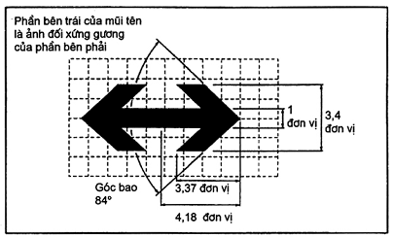
Hình D.24 - Mũi tên để biểu thị ý định giữ khoảng cách an toàn cách xa mối nguy hiểm
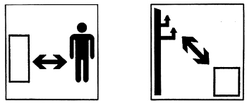
Hình D.25 - Ví dụ về các hình ảnh sử dụng các mũi tên để biểu thị ý định giữ khoảng cách an toàn cách xa mối nguy hiểm
D.9. Thông báo về cấm hoạt động hoặc vị trí nguy hiểm
D.9.1. Các hình ảnh phòng tránh nguy hiểm thường thông báo ý định cấm hoạt động hoặc sự xuất hiện của con người ở vị trí qui định có thể sẽ bị nguy hiểm. Thông thường hay sử dụng đường gạch chéo X màu đỏ để thông báo về vị trí nguy hiểm. Sử dụng đường gạch chéo X màu đỏ hoặc đường tròn màu đỏ có đường cắt chéo để thông báo ý định cấm hoạt động; ưu tiên sử dụng đường gạch chéo X màu đỏ. Các ký hiệu bằng biểu đồ này được nêu trên Hình D.26. Kích thước của ký hiệu X và phụ thuộc vào cách sử dụng chúng trong một hình ảnh. Điều quan trọng là các ký hiệu này phải đủ lớn để dễ dàng nhận ra chúng, nhưng cần phải chú ý tránh che tối đi bất kỳ phần quan trọng nào của hình ảnh.
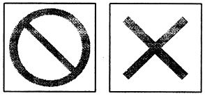
Hình D.26 - Vòng tròn màu đỏ có đường cắt chéo và đường gạch chéo màu đỏ để thông báo về cấm hoạt động hoặc vị trí nguy hiểm
D.9.2. Đường gạch chéo X màu đỏ được dùng để thông báo ý định cấm hoạt động hoặc vị trí nguy hiểm: đường gạch chéo X màu đỏ được đặt ngang qua hình dạng người đang thực hiện hành động bị cấm hoặc đang có mặt ở vị trí nguy hiểm; đường X màu đỏ thông báo rằng hành động đã mô tả bị cấm hoặc vị trí đã chỉ định có thể gây nguy hiểm và cần được phòng tránh. Các nhánh của đường gạch chéo vuông góc với nhau và tạo thành góc 45º với khung của hình ảnh. Hình D.27 giới thiệu ví dụ về các hình ảnh của mối nguy hiểm sử dụng đường gạch chéo X màu đỏ để thông báo ý định cấm hoạt động hoặc vị trí nguy hiểm.
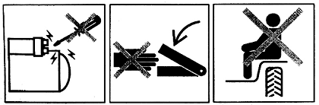
Hình 27 – Ví dụ về các hình ảnh sử dụng đường gạch chéo màu đỏ để thông báo về cấm hoạt động hoặc vị trí nguy hiểm
D.9.3. Vòng tròn màu đỏ có đường cắt chéo được dùng để thông báo ý định cấm hoạt động: vòng tròn màu đỏ có đường gạch chéo được đặt ngang qua hình ảnh mô tả hành động bị cấm; màu đỏ thông báo rằng hành động đã mô tả bị cấm. Đường cắt chéo luôn luôn hướng lên về phía trái và hướng xuống dưới về phía phải của đường tròn và tạo thành góc 45º so với đường nằm ngang tiêu chuẩn, mặc dù vậy góc này có thể được điều chỉnh lớn hơn hoặc nhỏ hơn một chút so với 45º để tránh che tối đi thông tin quan trọng của hình ảnh. Chỉ sử dụng khi ý nghĩa hình ảnh của nó đã rõ ràng.

PHỤ LỤC E
(tham khảo)
THƯ MỤC
[1] ISO 3461-1 : 1988, General principles for the creation of graphical symbols - Part 1: Graphical symbols for use on equipment (Nguyên tắc chung để tạo ra biểu tượng sơ đồ - Phần 1: Biểu tượng sơ đồ để sử dụng trên thiết bị).
[2] ISO 3864 : 1984, Safety colours and safety signs (màu sắc và dấu hiệu an toàn).
[3] ISO 4196 : 1984, Graphical symbols - Use of arows (Biểu tượng sơ đồ - Sử dụng mũi tên).
[4] ISO 7000 : 1989, Graphical symbols for use on equipment - Index and synopsis (Biểu tượng sơ đồ để sử dụng trên thiết bị - Chỉ số và bảng tóm tắt).
[5] IEC 417 : 1973, Graphical symbols for use on equipment - Index, survey and compilation of the single sheets, and its supplement (IEC 417A : 1974, IEC 417B : 1975, IEC 417C : 1977, IEC 417D : 1978, IEC 417E : 1980, IEC 417F : 1982, IEC 417G : 1985, IEC 417H : 1987, IEC 417J : 1990, IEC 417K : 1991, IEC 417L : 1993, IEC 417M : 1994), (Biểu tượng sơ đồ để sử dụng trên thiết bị - Chỉ số, xem xét và biên soạn các tờ biểu đồ và các phụ bản của nó).

